หัด (Measles)
โรคหัดเป็นโรคติดต่อที่เกิดจาก RNA ไวรัส กลุ่ม Paramyxo virus มีระยะฟักตัวระหว่าง 7 – 18 วัน หรือประมาณ 10 วัน นับจากวันที่รับเชื้อเข้าร่างกายจนกระทั่งมีไข้ โรคนี้พบมากในเด็กเล็ก โดยเฉพาะกลุ่มที่อาศัยในชุมชนใหญ่ ๆ อาจเกิดโรคได้ทุก 2 หรือ 3 ปี มีคนเป็นแหล่งรังโรค ติดต่อทางการสัมผัสโดยตรงกับเสมหะ น้ำมูก น้ำลายของผู้ป่วย ระยะที่มีการติดต่อคือ 1 วันก่อนที่จะมีอาการไข้ หรือ 4 วันก่อนมีผื่นขึ้น ถึง 4 วันหลังจากออกผื่น อาการเริ่มจากมีไข้ต่ำ ๆ ถึงปานกลาง กระสับกระส่าย อ่อนเพลีย ไอ น้ำมูกไหล เยื่อบุตาอักเสบ กลัวแสง หนังตาบวม ทอนซิลโตและแดง พบ Koplik , s spot ขนาดประมาณเล็กกว่าหัวเข็มหมุดหรือเท่าเม็ดทราย สีเทาอมขาว บริเวณกระพุ้งแก้ม อาจเป็น 2 – 3 เม็ด ถึงหลายร้อย มักจะเกิด 2 -3 วัน ก่อนผื่นที่ผิวหนังจะขึ้น เมื่อไข้สูงขึ้น จะเริ่มมีผื่น โดยเริ่มจากคอ ตีนผม ต่อมาจะลามไปตามใบหน้า ลำตัว แขนขาและขึ้นเต็มตัวราว 2 – 3 วัน ผื่นในแต่ละส่วนของร่างกายจะเป็นอยู่ประมาณ 3 วัน แล้วค่อย ๆ หายไป เหลือเป็นขอบสีน้ำตาล บางแห่งผิวหนังมีการหลุดลอกด้วย⁽¹⁾
โรคนี้สามารถป้องกันได้โดยการสร้างเสริมภูมิคุ้มกัน ด้วยการให้วัคซีนเพียงครั้งเดียวฉีดเข้าใต้ผิวหนังหรือเข้ากล้าม และเพื่อหลีกเลี่ยงการรบกวนการสร้างภูมิคุ้มกันในเด็ก จากภูมิคุ้มกันโรคที่ได้รับจากมารดาขณะอยู่ในครรภ์ จึงมักให้ในเด็กอายุตั้งแต่ 15 เดือนขึ้นไป⁽²⁾ ซึ่งประเทศไทยได้เริ่มงานสร้างเสริมภูมิคุ้มกันโรคตั้งแต่ปี พ.ศ. 2520 โดยกำหนดให้เด็กอายุตั้งแต่ 1 ปี แต่ไม่ถึง 2 ปี ได้รับวัคซีน Measles/MMR เมื่ออายุไม่ต่ำกว่า 9 เดือนและภายในอายุ 1 ปี เพื่อให้มั่นใจว่ากลุ่มเป้าหมายได้รับวัคซีนตามเกณฑ์ กรมควบคุมโรค จึงได้ดำเนินการสำรวจความครอบคลุมของการได้รับวัคซีนขั้นพื้นฐานในปี พ.ศ. 2546 พบว่าความครอบคลุมของการได้รับวัคซีนหัดในเด็กอายุ 1 - 2 ปี เท่ากับร้อยละ 97.6 ส่วนความครอบคลุมของการได้รับวัคซีนหัดแบบครบถ้วนถูกต้อง เท่ากับร้อยละ 74.2⁽³⁾
ในปี พ.ศ. 2546 สำนักระบาดวิทยา ได้รับรายงานโรคหัด จากสำนักงานสาธารณสุขจังหวัด และสำนักอนามัย กรุงเทพมหานคร รวมทั้งสิ้น 4,519 ราย คิดเป็นอัตราป่วย 7.18 ต่อประชากรแสนคน เสียชีวิต 1 ราย ผู้ป่วยที่เสียชีวิตเป็นผู้ป่วยที่เป็นโรคหัดที่มีภาวะอื่นแทรกซ้อน ผู้ป่วยโรคหัดที่มีโรคอื่นแทรกซ้อน มีทั้งหมด 250 ราย คิดเป็นร้อยละ 5.5 เดือนที่พบผู้ป่วยมากที่สุด คือ เดือนมีนาคม กุมภาพันธ์ และมกราคม ตามลำดับ (รูปที่ 1) เมื่อพิจารณาตามรายจังหวัดและรายภาค พบว่า จังหวัดที่มีอัตราป่วยต่อประชากรแสนคน มากที่สุด 5 อันดับ ได้แก่ ลำปาง (29.79) อุทัยธานี (23.38) ปทุมธานี (23.34) บุรีรัมย์ (17.74) และนครราชสีมา (16.63) ตามลำดับ (รูปที่ 2) อัตราป่วยจำแนกรายภาค พบว่า ภาคเหนือมีอัตราป่วยสูงที่สุด เท่ากับ 9.34 ต่อประชากรแสนคน รองลงมา คือ ภาคตะวันออกเฉียงเหนือ เท่ากับ 6.99 ต่อประชากรแสนคน ภาคกลาง เท่ากับ 5.92 ต่อประชากรแสนคน และภาคใต้ เท่ากับ 4.69 ต่อประชากรแสนคน ผู้ป่วยกระจายอยู่ในกลุ่มอายุ 0 - 4 ปีมากที่สุด เท่ากับ 38.69 ต่อประชากรแสนคน รองลงมา คือ กลุ่มอายุ 10 – 14 ปี เท่ากับ 15.74 ต่อประชากรแสนคน 5 – 9 ปี เท่ากับ 14.54 และ 15 – 24 ปี เท่ากับ 10.13 ต่อประชากรแสนคน
เมื่อเปรียบเทียบข้อมูลย้อนหลัง ตั้งแต่ ปี พ.ศ. 2537 – 2546 พบว่า แนวโน้มของการเกิดโรคหัดลดลงอย่างรวดเร็ว ตั้งแต่ปี พ.ศ. 2537 เป็นต้นมา กล่าวคือ อัตราป่วยลดลงจาก 62.03 ต่อประชากรแสนคนในปี พ.ศ. 2537 เป็น 9.58 ต่อประชากรแสนคน ในปี พ.ศ. 2539 ปี พ.ศ. 2540 แนวโน้มเพิ่มขึ้นเท่ากับ 24.87 แล้วลดลงเท่ากับ 5.38 ต่อประชากรแสนคน ในปี พ.ศ. 2542 จากนั้นแนวโน้มได้เริ่มเพิ่มขึ้นอีก ในปี พ.ศ. 2545 เท่ากับ 16.49 ต่อประชากรแสนคน และลดลงอีกครั้งในปี พ.ศ. 2546 เท่ากับ 7.18 ต่อประชากรแสนคน (รูปที่ 3) เปรียบเทียบข้อมูลรายภาคย้อนหลัง 5 ปี พบว่า ปี พ.ศ. 2543 -2544 ภาคใต้มีอัตราป่วยสูงที่สุด เท่ากับ 13.40 และ 33.38 ต่อประชากรแสนคน และปี พ.ศ.2545 ทุกภาคมีอัตราป่วยสูงกว่า 10.00 ต่อประชากรแสนคน โดยภาคเหนือมีอัตราป่วยสูงสุด คือ 26.75 ต่อประชากรแสนคน ส่วนภาคตะวันออกเฉียงเหนือ ภาคกลาง และภาคใต้ มีอัตราป่วยใกล้เคียงกัน คือ 14.86 13.53 และ 13.06 ต่อประชากรแสนคน ตามลำดับ (รูปที่ 4) อัตราป่วยจำแนกตามกลุ่มอายุ ปี พ.ศ. 2542 – 2546 พบกลุ่มอายุ 0 – 4 ปี มีอัตราป่วยสูงที่สุด คือ ระหว่าง 28.02 – 72.36 ต่อประชากรแสนคน รองลงมา คือ กลุ่มอายุ 10 – 14 ปี อัตราป่วย 8.22 – 49.06 (รูปที่ 5)
จากการทบทวนรายงานการสอบสวนการระบาดที่สำนักระบาดวิทยาได้รับ ในปี พ.ศ. 2546 พบว่า ได้รับรายงานผู้ป่วยจำนวน 53 ราย กระจายในจังหวัด ดังนี้ ศรีสะเกษ 19 ราย เพชรบูรณ์ 12 ราย อุดรธานี 12 ราย ฉะเชิงเทรา 6 ราย และประจวบคีรีขันธ์ 4 ราย ผู้ป่วยมีอายุต่ำสุด 4 เดือน สูงสุด 22 ปี ส่วนใหญ่พบการระบาดในช่วงเดือน มกราคม มีนาคม ตุลาคม และพฤศจิกายน ทราบประวัติการได้รับวัคซีน 31 ราย และได้รับวัคซีนหัด เท่ากับร้อยละ 22.6 (7 ราย) รายงานผลการตรวจวินิจฉัยโรคหัดทางห้องปฏิบัติการโดยการตรวจหา IgM แอนติบอดีย์ โดยกรมวิทยาศาสตร์การแพทย์ ตั้งแต่วันที่ 1 มกราคม – 31 ธันวาคม พ.ศ. 2546 พบว่า ได้รับตัวอย่างจากผู้ป่วย 339 ราย จำนวน 361 ตัวอย่าง ตรวจหา IgM แอนติบอดีย์ 154 ตัวอย่าง ตรวจพบ IgM แอนติบอดีย์ จำนวน 57 ตัวอย่าง คิดเป็น ร้อยละ 37.0
แม้ว่าโรคหัดเป็นโรคที่ติดต่อง่าย แต่อัตราป่วยได้ลดลดอย่างมาก กล่าวคือใน ปี พ.ศ. 2546 อัตราป่วยลดลงเหลือ 7.18 ต่อประชากรแสนคน ซึ่งน่าจะเป็นผลดีที่เกิดจากแผนงานสร้างเสริมภูมิคุ้มกันโรคที่กระทรวงสาธารณสุขได้ดำเนินงานตั้งแต่ปี พ.ศ. 2520 เป็นต้นมา ถึงแม้อัตราป่วยจะมีแนวโน้มไปในทางที่ดีขึ้น การรณรงค์โดยการส่งเสริมให้ผู้ปกครองเห็นความสำคัญโดยนำบุตรหลานไปรับการฉีดวัคซีนให้ครบทุกรายตามกำหนด พร้อมทั้งให้การสนับสนุนด้านวิชาการและการปฏิบัติงานแก่เจ้าหน้าที่ควรดำเนินต่อไป เพื่อให้เป้าหมายการพัฒนาคุณภาพชีวิตของประชาชนบรรลุวัตถุประสงค์

เอกสารอ้างอิง
- ไพโรจน์ อุ่นสมบัติ. หัด. ใน: ไพโรจน์ อุ่นสมบัติและประพันธ์ เชิดชูงาม, บรรณาธิการ .
เวชศาสตร์ป้องกัน. พิมพ์ครั้งที่ 1. กรุงเทพมหานคร: สหประชาพาณิชย์, 2531: 459 - 68.
- JAMES CHIN, editor. Control of Communicable Diseases Manual. Washington, DC: United Book Press, 2000: 330 – 5.
- กลุ่มโรคติดต่อที่ป้องกันได้ด้วยวัคซีน สำนักโรคติดต่อทั่วไป. การสำรวจความครอบคลุมของการได้รับวัคซีนขั้นพื้นฐานและวัคซีนโปลิโอในการรณรงค์ พ.ศ. 2546. สำนักกิจการโรงพิมพ์ องค์การสงเคราะห์ทหารผ่านศึก. กรุงเทพมหานคร 2547.

ผู้เรียบเรียง: นางกมลชนก เทพสิทธา และนายสำเริง ภู่ระหงษ์

Fig. 2 Reported Cases of Measles (Total) per 100,000 Population by Province,
Thailand, 2003
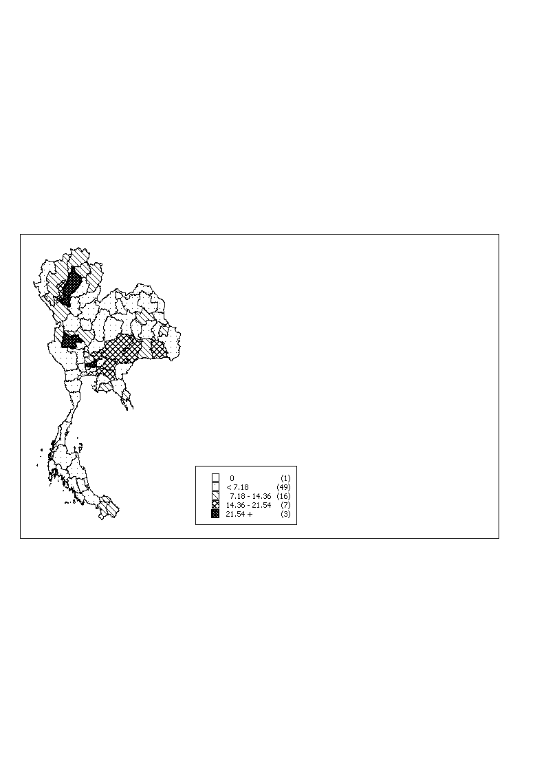

Top Ten Leading Rate
1 | Lampang | 29.79
2 | Uthai Thani | 23.38
3 | Pathum Thani | 23.34
4 | Buri Ram | 17.74
5 | Nakhon Ratchasima | 16.63
6 | Chachoengsao | 16.13
7 | Saraburi | 15.87
8 | Lamphun | 15.55
9 | Si Sa Ket | 15.32
10 | Prachin Buri | 14.78

Morbidity Rate Number of (/100,000) Provinces

Reported Cases by Province and by Month, Thailand, 2546 (2003) - Measels total

Reported Cases by Province and by Age Group, Thailand, 2546 (2003) - Measles, Total (21, 22)

